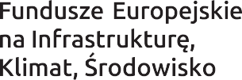 

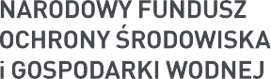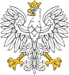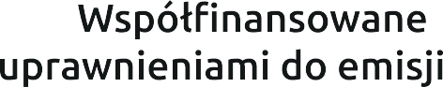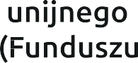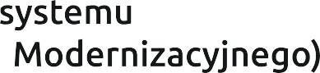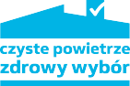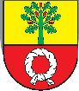

**Doﬁnansowane przez Unię Europejską – NextGenerationEU**

REALIZACJA PROGRAMU PRIORYTETOWEGO “CZYSTE POWIETRZE” W GMINIE CZARNKÓW

**Dane od początku trwania program**

**do 30.09.2025 roku**

**Liczba złożonych wniosków 462 szt.**

**Liczba zrealizowanych przedsięwzięć 281 szt.**

**Łączna kwota wypłaconych dotacji 5 879 852,11 PLN**